Știu să îmi fac prieteni
Clasa a II-a

Pentru început deschide manualul pentru Dezvoltare personală la pagina 16.

- Citește benzile desenate sau ascultă-le online aici: (https://manuale.edu.ro/manuale/Clasa%20a%20II-a/Dezvoltare%20personala/ARSLibri/Partea%20II/#8 )

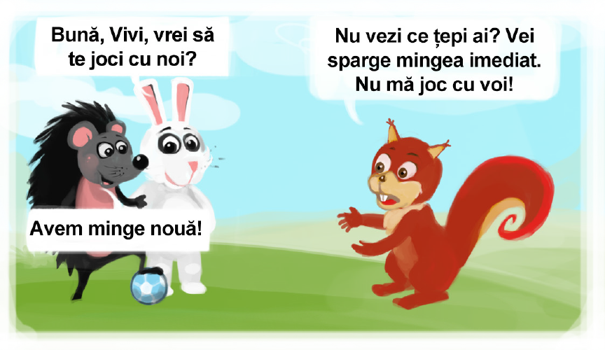
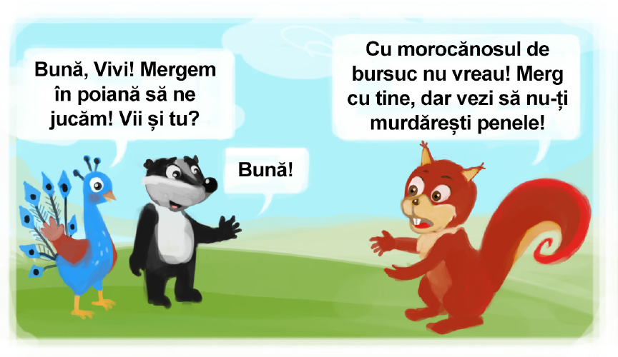
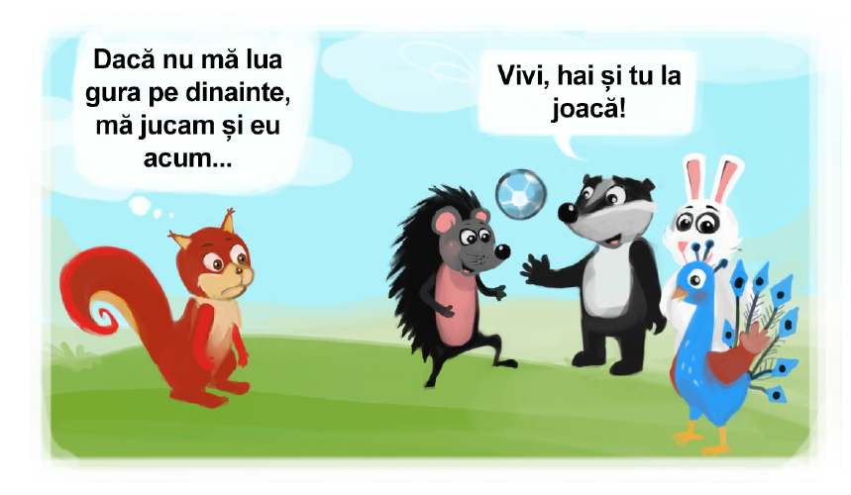
- Rezolvă exercițiul cu verde din stanga jos de la pagina 16. Realizează un scurt text de 4-5 propoziții în care să-ți imaginezi cum te-ai fi simțit atunci când un partener de joacă ar fi refuzat să se joace cu tine.
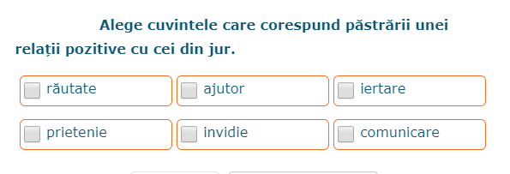

Învățăm
